4 forskellige typer befolkningspyramider
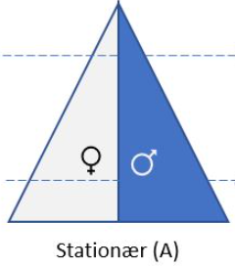
Den stationære pyramide (A) illustrerer en befolkning, hvor både fødselsraten og dødsraten er høj, og hvor befolkningstilvæksten derfor er lille.
Relativ mange børn og unge og få ældre. Lav middellevetid.
Det vil svare til 1. fase i den demografiske transitionsmodel.

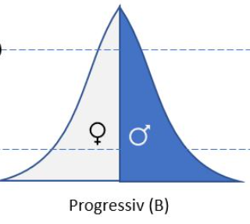
Den progressive pyramide (B) illustrerer en befolkning hvor fødselsraten er høj men hvor dødsraten er faldende, og befolkningstilvæksten er stigende.
Stadig flere børn og unge, men få ældre.
Det vil svare til 2. fase i den demografiske transitionsmodel.
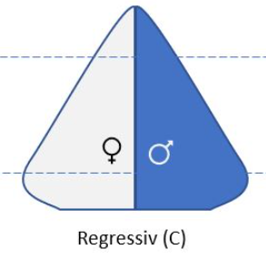
Den regressive pyramide (A) illustrerer en befolkning hvor både fødselsraten og dødsraten er faldende og befolkningstilvæksten derfor også bliver mindre.
Færre børn og unge men flere voksne og ældre. Middellevetiden stiger.
Det vil svare til 3. fase i den demografiske transitionsmodel.

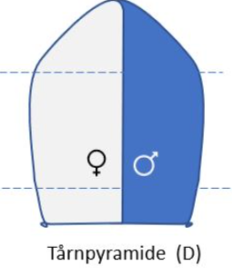
Tårnpyramiden (A) illustrerer en befolkning hvor både fødselsraten og dødsraten er lav og befolkningstilvæksten derfor lille.
Dødsraten kan dog være stigende, som følge af at at der er færre børn og unge og stadig flere og flere ældre i takt med en stigende middellevetid.
Det vil svare til 4 og 5. fase i den demografiske transitionsmodel.

